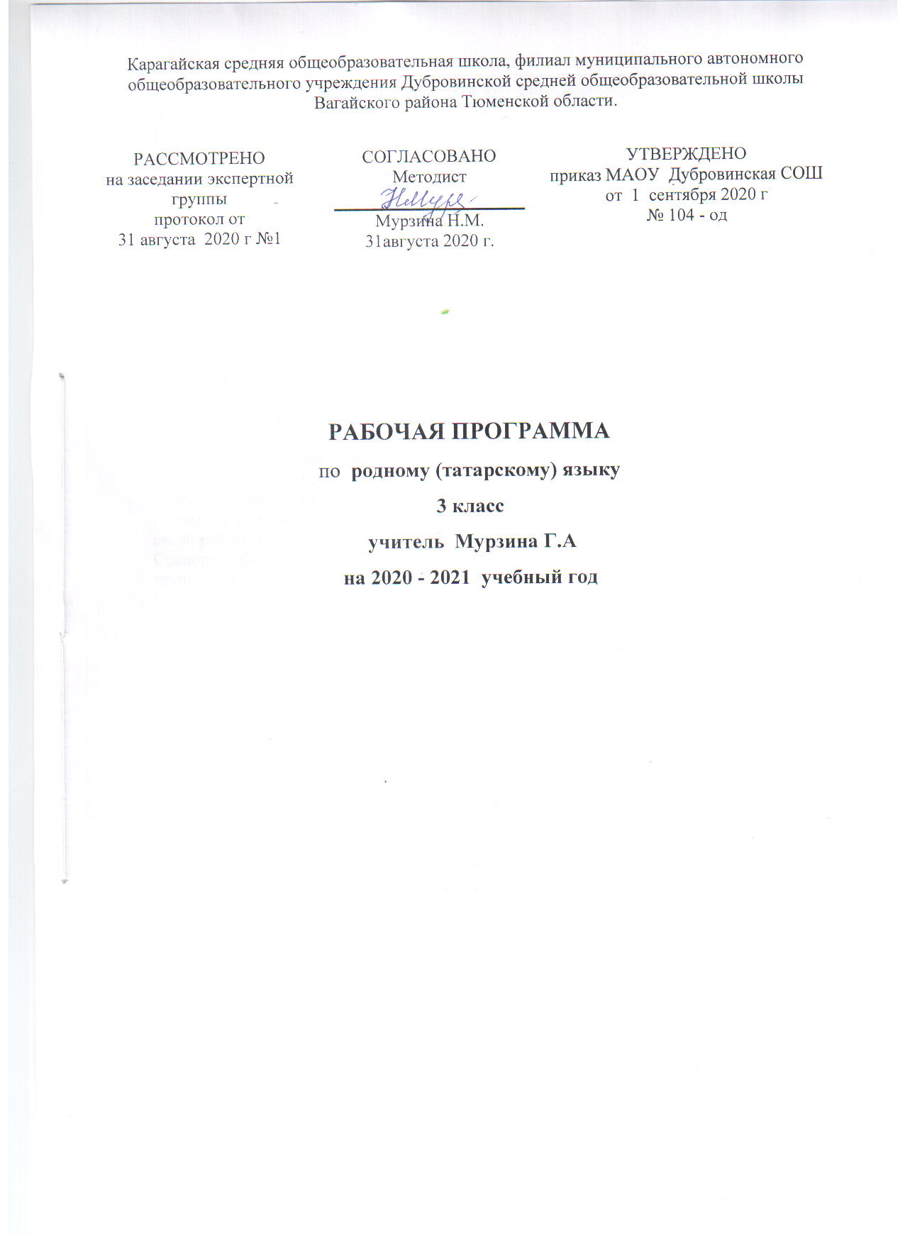

1. Планируемые результаты учебного предмета по видам речевой деятельности.

Личностные результаты обучения
Освоение программы основной общеобразовательной школы предусматривает формирование у них следующих личностных ценностей по отношению к себе и к окружающим их людям:
- формирование уважительного отношения к татарскому языку как средству межличностного и межкультурного общения и желания изучить его на должном уровне;
- ориентация в нравственных правилах и понимание обязательности их выполнения;
- оценивание действий героев литературных произведений или жизненных ситуаций, исходя из общечеловеческих норм;
- правильное восприятие понятий “семья”, “Родина”, “милосердие”;
- формирование целостного, социально ориентированного взгляда на мир в его органичном единстве и разнообразии народов, культур и религий;
- формирование личностных универсальных действий – доброжелательного отношения, уважения и толерантности к другому народу, компетентности в межкультурном диалоге.
Метапредметные результаты обучения

Обучение татарскому языку и литературе в основной общеобразовательной школе способствует формированию познавательных, регулятивных, коммуникативных универсальных учебных действий, необходимых для развития у учащихся интеллектуальных и творческих способностей, а также для решения ими реальных жизненных проблем.
Учащиеся получают необходимые навыки жизнедеятельности в информационном обществе, опыт работы с информационными объектами, которые передаются через тексты, графические рисунки, движущиеся и недвижущиеся изображения, т.е. через коммуникационные технологии. Учащиеся учатся выступать перед небольшой аудиторией, используя подготовленные презентационные материалы. У них формируются навыки использования приемов, которые не наносят вред здоровью при работе с компьютером и другими ИКТ.

Планируется, что при завершении начальной общеобразовательной школы ученик должен владеть следующими умениями по видам речевой деятельности.
Диалогическая речь
Совершенствование навыков диалогической речи в пределах тем, предусмотренных программой: диалог – расспрос, диалог – предложение, диалог – обмен мнениями, смешанные диалоги. Монологическая речь
Совершенствование связной речи с учетом ее коммуникативных типов в пределах тем, предусмотренных программой: описание, пересказ содержания, составление высказывания, характеристика персонажей, сообщение.
Аудирование
Выполнение различных упражнений в пределах тем, предусмотренных программой; умение понимать на слух слова, отдельные предложения; умение понимать на слух небольшие адаптированные отрывки из литературных произведений.
Чтение
Знакомство с литературными, официальными текстами в пределах тем, предусмотренных программой, и работа с информацией, содержащейся в них.
Приобретение навыков чтения предложенных текстов с полным пониманием их содержания, исходя из потребностей усвоения инфрмации. Умение работать с текстами, в которых содержатся таблицы, иллюстрации, наглядная символика.
Умение при чтении текста выделять нужную информацию, систематизировать, сравнивать, анализировать, обобщать и изменять его содержание.
Письмо
Умение правильно написать слова активного пользования, указанные в программе; умение написать диалоги различных моделей и рассказы по предложенной теме.

2. Содержание программы
Содержание программы составляет фундаментальную основу системы основного общего образования, а также служит духовному и нравственному воспитанию учащихся, формированию у них общих универсальных действий. Программа основной школы является продолжением программы начального общего образования.
Программа базируется на системно-деятельностном подходе в соответствии с ФГОС и определяет в качестве основного метода обучения коммуникативную технологию. Учебный процесс организуется с учетом как общедидактических принципов, так и основных принципов коммуникативной технологии: принцип обучения общению через общение (максимальное приближение учебного процесса к условиям естественного общения); принцип личной индивидуализации (организация учебного процесса с учетом личных потребностей, пожеланий и индивидуально-психологических особенностей учащихся); принцип изучения языка на основе активной мыслительной деятельности (обеспечение практического употребления изученных лексико-грамматических единиц в ситуациях общения с учетом коммуникативной задачи); принцип функционального подхода к изучению языка (определение лексико-грамматического материала с учетом коммуникативной цели, необходимости общения и частоты употребления в речи); принцип учета особенностей родного языка учащихся. Кроме этого, следует уделять особое внимание принципувзаимосвязанного обучения видам речевой деятельности.

3. Тематическое планирование с определением основных видов учебной деятельности обучающихся
Тема раздела | Количество часов | Основные виды учебной деятельности обучающихся
Фонетика | 15 | Определение в слове количества слогов, определение ударных и безударных слогов.  Характеристика гласных и согласных звуков.  Нахождение по определенным признакам изучаемых орфограмм в словах, формулирование орфографического правила, упражнение в правильном написании слов.
Морфология. | 10 | Различение прямого и переносного значения слова.  Упражнение в умении определять окончание слова, определение его функции Упражнения в различении разных форм слова по команде вопросов.  Определение начальной формы слов-названий предметов, слов-названий признаков, слов-названий действий.  Изменение слова-названия предметов по числам  Изменение слов-названий признаков по числам
Синтаксис. | 9 | Рассмотрение слова в контексте. Различение предложения, словосочетания и слова. Упражнения в нахождении в составе предложения всех словосочетаний. Определение в словосочетании главного и зависимого слова, постановка вопроса от главного к зависимому слову.  Оценка значения окончания в слове (связывать слова в предложении).  Определение типа предложения по цели высказывания и эмоциональной окраске. Нахождение в предложении основы и неглавных членов. Постановка вопросов к разным членам предложения.

